ABB kupuje R&D inženýrskou společnost s cílem dalšího rozvoje automatizace řízené AI a softwarem
• Nejnovější investice společnosti ABB urychlí rozvoj možností v oblasti softwarového inženýrství a aplikací založených na umělé inteligenci (AI), a to včetně strojového učení a vidění.
• Akvizice bude sloužit jako nové R&D centrum s cílem urychlit rozvoj řešení založených na AI v rámci divize Průmyslové automatizace ABB (B&R) zaměřených na obory jako jsou logistika a výroba.

Společnost ABB oznámila, že se dohodla na převzetí většinového podílu poskytovatele softwarových služeb Meshmind, díky čemuž rozšíří své možnosti výzkumu a vývoje v oblastech AI, průmyslového internetu věcí (IoT) a strojového vidění. Touto akvizicí ABB spojí inženýrský talent, AI a softwarové znalosti, a vytvoří tak nové globální R&D centrum, které dále urychlí vývoj inovativních řešení pro automatizaci v rámci divize Průmyslové automatizace (B&R).
“Robotika a automatizace řízená AI má potenciál zcela transformovat průmyslová odvětví, protože firmám poskytne větší míru flexibility a inteligence v podmínkách kritických globálních trendů a výzev v oblasti pracovních sil,” řekl Sami Atiya, president divize Robotika a automatizace ABB. “Touto akvizicí dále urychlíme rozvoj našich řešení založených na AI a softwaru. Automatizaci tak bude možné lépe adaptovat a stane se i přístupnější, takže umožní podnikům všech velikostí docílit větší pružnosti a odolnosti.”
Integrace přibližně 50 zaměstnanců firmy Meshmind rozšíří spolupráci s týmy B&R v oblasti výzkumu a vývoje zahrnující systémy strojového vidění s hlubokým učením, inženýrské nástroje podporované AI, a vývoj aplikací IoT. Spolupráce bude probíhat ze sídla firmy Meshmind v Sarajevu v Bosně, které tak bude sloužit jako nové globální centrum výzkumu a vývoje B&R pro vývoj AI a softwaru. Finanční detaily transakce, jejíž uzavření se očekává v 1. čtvrtletí roku 2024, nebyly oznámeny.
“Tato akvizice navazuje na náš úspěšný vztah s firmou Meshmind a díky ní vznikne nové centrum výzkumu a vývoje pro B&R,” řekl prezident divize Průmyslové automatizace Joerg Theis. “Tato nejnovější investice, jež je součástí našeho širšího ekosystému zahrnujícího univerzity, partnery a start-upy, posílí naše schopnosti a odbornost pro tvorbu řešení, která usnadní život našim zákazníkům a pomůže jim utvářet budoucnost jejich odvětví.”
Tato investice navazuje na nedávnou akvizicí firmy Sevensense, vedoucího poskytovatele navigační technologie s 3D viděním podporované AI pro autonomní mobilní roboty (AMR). Společně zdůrazňují strategické investiční zaměření společnosti ABB a B&R na inovativní softwarová řešení a řešení v oblasti AI, která přinášejí jejich zákazníkům přidanou hodnotu prostřednictvím nejproduktivnějších a nejefektivnějších technologií.

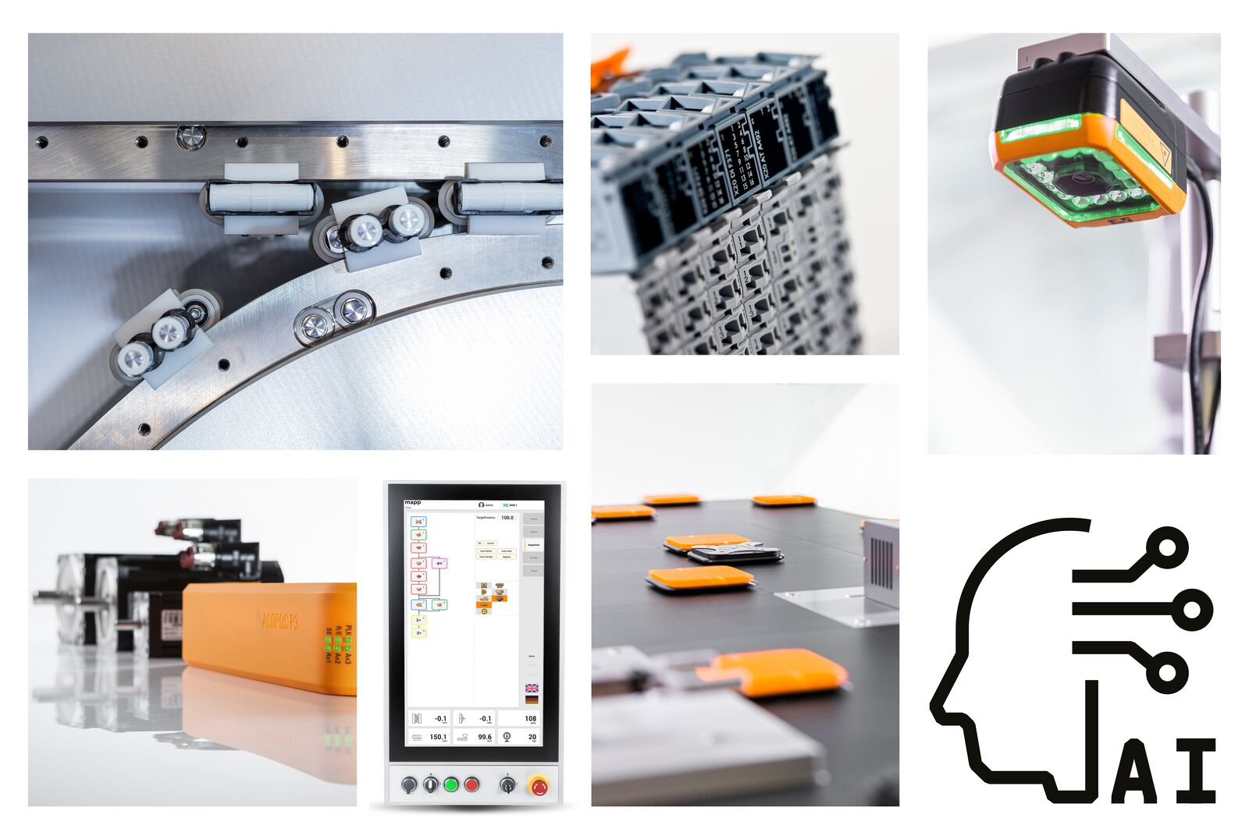
ABB kupuje R&D inženýrskou společnost s cílem dalšího rozvoje automatizace řízené AI a softwarem (Image: B&R)

O společnosti B&R
Společnost B&R, jako jedna z divizí skupiny ABB, je celosvětovým lídrem v oblasti průmyslové automatizace se sídlem v Rakousku. B&R kombinuje nejmodernější technologie s pokročilým inženýrstvím a poskytuje zákazníkům v téměř každém průmyslovém odvětví kompletní řešení pro automatizaci strojů a výrobních zařízení, řízení pohybu, HMI a integrovanou bezpečnostní techniku. Díky komunikačním standardům pro průmyslový internet věcí, včetně OPC UA, POWERLINK a openSAFETY, a svému vývojovému prostředí Automation Studio B&R neustále stanovuje trendy v automatizaci. Inovativní duch, který udržuje společnost B&R na špici průmyslové automatizace, je poháněn závazkem zjednodušovat procesy a překonávat očekávání zákazníků. Další informace naleznete na adrese www.br-automation.com.
Více informací najdete na www.br-automation.com

